院 系 计算机学院 学 号 21307185 姓 名 张礼贤
【实验题目】长整数加法实验(2)
【实验目的】掌握MASM汇编语言编程的基本方法。
【实验说明】
- 安装MASM5(只有在32位DOS下可以用)。因此需要安装DOSDox。
- 运行DOSDox并把MASM5所在的目录映射为C盘：
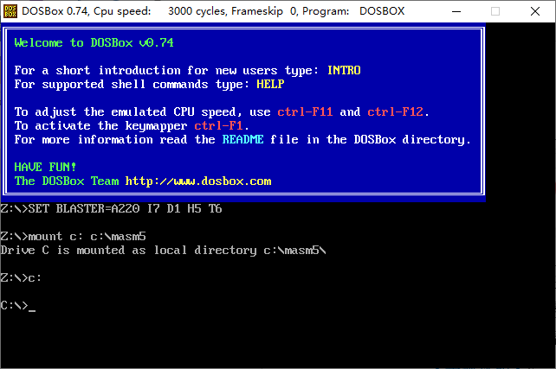
- 对C盘下的汇编程序(first.asm)进行汇编、链接和执行：
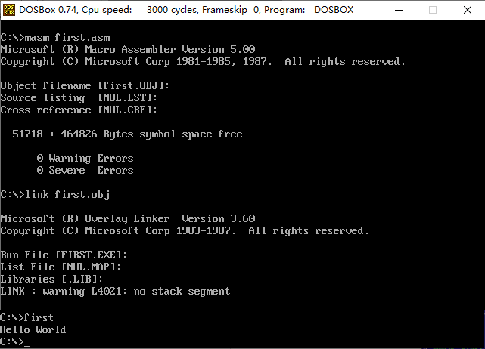
命令后加上分号，自动使用默认值；也可以用批处理m.bat执行：C:>m first

- 参考源码：
first.asm 显示一个字符串
second.asm 显示输入的字符
sum.asm,sum2.asm~sum5.asm
add1.asm 实验模板

- ASCII码：0~9：30H,…,39H
A~F: 41H, …, 46H
- 实验步骤中的参考指令只作为参考，可以使用不同的指令
- 要求使用add1.asm中的数据

【实验内容】
（接）长整数加法实验(1)
4、 (add4.asm) 在步骤3的基础上增加子程序showdecs，用于显示12位十进制整数(BCD码)加法的计算结果。
子程序调用：
call showdecs
;cx带入显示的字节数，bx为基址
showdecs proc
ret
showdecs endp
call的例程可以参考sum5.asm
DOS功能调用：
mov dl, 'a' ; dl保存了要显示的字符的ASCII。10--换行
mov ah,02h ; 功能号为2：显示dl中的字符
int 21h ; DOS功能调用
可参见"second.asm"
参考指令(增加)：shr,and
参考截屏：
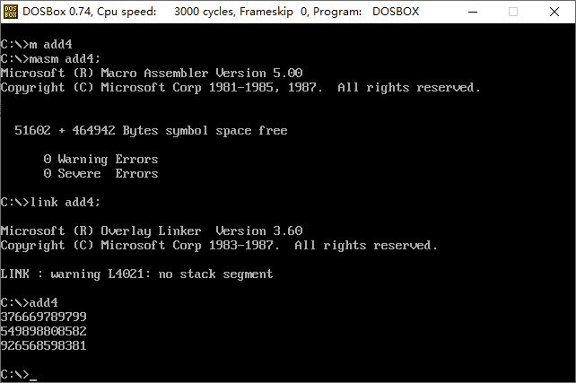
完成后截屏：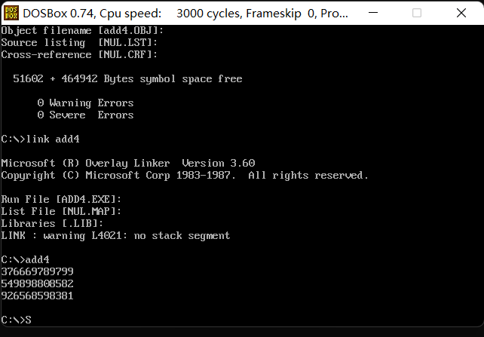
源码：

5、 (add5.asm) 在步骤2的基础上增加子程序showhexs，用于以16进制显示48位二进制整数加法的计算结果。
子程序调用：
call showhexs
;cx带入显示的字节数，bx为基址
showhexs proc
ret
showhexs endp
call的例程可以参考sum5.asm
DOS功能调用：
mov dl, 'a' ; dl保存了要显示的字符的ASCII。10--换行
mov ah,02h ; 功能号为2：显示dl中的字符
int 21h ; DOS功能调用
可参见"second.asm"
参考指令(增加)：dec,shr,and,cmp,jle(若小于等于，则转移),jmp
参考截屏：
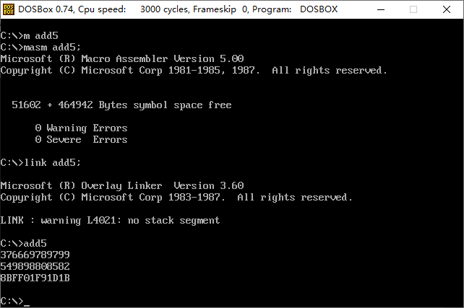
完成后截屏：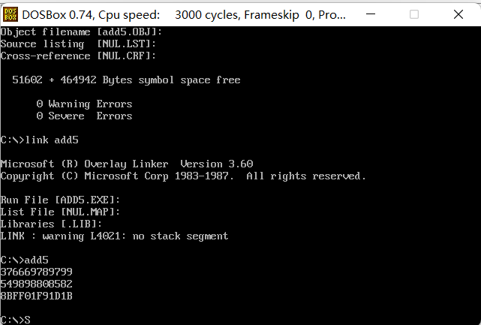
源码：

6、 (add6.asm) 在步骤2的基础上增加子程序showdexs2，用二进制除法(除以1010B)把48位二进制整数转换为十进制整数显示。* 本题需要自己设计算法，有一定难度。
子程序调用：
call showdecs2
;cx带入显示的字节数，bx为基址
showdecs2 proc
ret
showdecs2 endp
call的例程可以参考sum5.asm
DOS功能调用：
mov dl, 'a' ; dl保存了要显示的字符的ASCII。10--换行
mov ah,02h ; 功能号为2：显示dl中的字符
int 21h ; DOS功能调用
可参见"second.asm"
参考指令(增加)：push,pop,dec,jne,je,jmp,div
参考截屏：
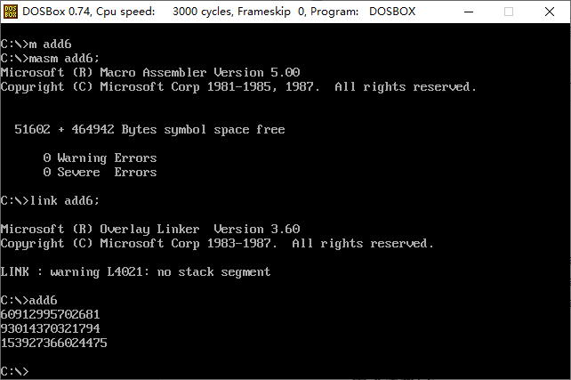
* Windows10的计算器的程序员模式可以把十六进制数转换为十进制数。
完成后截屏：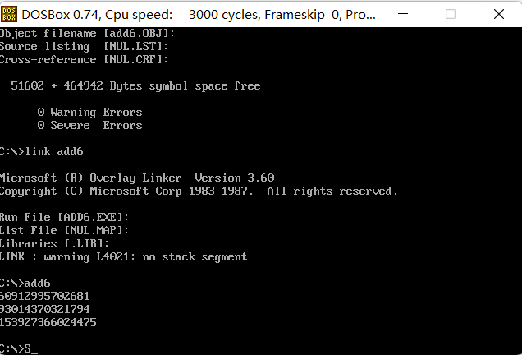
源码：

【完成情况】
是否完成以下步骤？(√完成 ×未做)
(4) [ ] (5) [ ] (6) [ ]

【实验体会】
写出实验过程中遇到的问题，解决方法和自己的思考;并简述实验体会（如果有的话）。
在解决add5的时候，遇到了调试结果与运行结果不一致的问题，后来发现要将使用的寄存器初始化为零才能使得结果与调试保持一致
【交实验报告】
每位同学单独完成本实验内容并填写实验报告。
交作业地点：http://172.18.187.251/netdisk/default.aspx?vm=21org
编程实验/长整数加法2
截止日期：2022年10月12日（周三）23：00
上传文件：学号_姓名_长整数加法2.doc
学号_姓名_长整数加法2.rar (源程序和可执行程序)

